**Нормальное распределение Гаусса в Excel**

[Теория вероятностей](https://statanaliz.info/category/statistica/teoriya-veroyatnostej/)

В статье подробно показано, что такое нормальный закон распределения случайной величины и как им пользоваться при решении практически задач.

**Нормальное распределение в статистике**

История закона насчитывает 300 лет. Первым открывателем стал Абрахам де Муавр, который придумал аппроксимацию [биномиального распределения](https://statanaliz.info/statistica/opisanie-dannyx/binomialnoe-raspredelenie/" \o "Биномиальное распределение" \t "_blank) еще 1733 году. Через много лет Карл Фридрих Гаусс (1809 г.) и Пьер-Симон Лаплас (1812 г.) вывели математические функции.

Лаплас также обнаружил замечательную закономерность и сформулировал **центральную предельную теорему** (**ЦПТ**), согласно которой сумма большого количества малых и независимых величин имеет нормальное распределение.

Нормальный закон не является фиксированным уравнением зависимости одной переменной от другой. Фиксируется только характер этой зависимости. Конкретная форма распределения задается специальными параметрами. Например, *у = аx + b* – это уравнение прямой. Однако где конкретно она проходит и под каким наклоном, определяется параметрами*а* и *b*. Также и с нормальным распределением. Ясно, что это функция, которая описывает тенденцию высокой концентрации значений около центра, но ее точная форма задается специальными параметрами.

Кривая нормального распределения Гаусса имеет следующий вид.

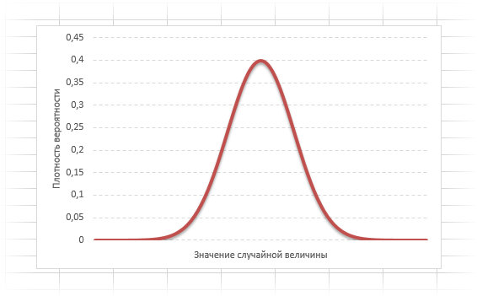

График нормального распределения напоминает колокол, поэтому можно встретить название **колоколообразная кривая**. У графика имеется «горб» в середине и резкое снижение плотности по краям. В этом заключается суть нормального распределения. Вероятность того, что случайная величина окажется около центра гораздо выше, чем то, что она сильно отклонится от середины.

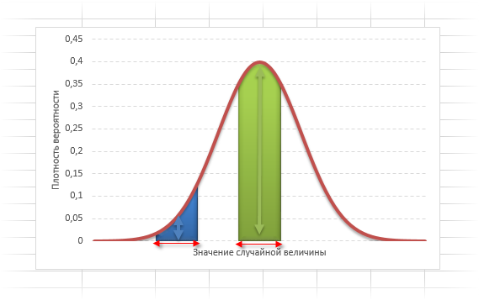

На рисунке выше изображены два участка под кривой Гаусса: синий и зеленый. Основания, т.е. интервалы, у обоих участков равны. Но заметно отличаются высоты. Синий участок удален от центра, и имеет существенно меньшую высоту, чем зеленый, который находится в самом центре распределения. Следовательно, отличаются и площади, то бишь вероятности попадания в обозначенные интервалы.

Формула нормального распределения (плотности) следующая.

Функция Гаусса

Формула состоит из двух математических констант:

*π* – число пи 3,142;

*е* – основание натурального логарифма 2,718;

двух изменяемых параметров, которые задают форму конкретной кривой:

*m* – математическое ожидание (в различных источниках могут использоваться другие обозначения, например, *µ* или *a*);

*σ2* – дисперсия;

ну и сама переменная *x*, для которой высчитывается плотность вероятности.

Конкретная форма нормального распределения зависит от 2-х параметров: [математического ожидания](https://statanaliz.info/statistica/opisanie-dannyx/srednee-arifmeticheskoe/" \o "Математическое ожидание" \t "_blank) (*m*) и [дисперсии](https://statanaliz.info/statistica/teoriya-veroyatnostej/normalnoe-raspredelenie-v-excel/index.php/https:/statanaliz.info/statistica/opisanie-dannyx/dispersiya-standartnoe-otklonenie-koeffitsient-variatsii/" \o "Дисперсия, среднее квадратическое отклонение, коэффициент вариации" \t "_blank) (*σ2*). Кратко обозначается*N(m, σ2)* или *N(m, σ)*. Параметр *m* (матожидание) определяет центр распределения, которому соответствует максимальная высота графика. Дисперсия *σ2* характеризует размах вариации, то есть «размазанность» данных.

Параметр математического ожидания смещает центр распределения вправо или влево, не влияя на саму форму кривой плотности.



А вот дисперсия определяет остроконечность кривой. Когда данные имеют малый разброс, то вся их масса концентрируется у центра. Если же у данных большой разброс, то они «размазываются» по широкому диапазону.



Плотность распределения не имеет прямого практического применения. Для расчета вероятностей нужно проинтегрировать функцию плотности.

Вероятность того, что случайная величина окажется меньше некоторого значения *x*, определяется **функцией нормального распределения**:

Функция нормального распределения  
Используя математические свойства любого непрерывного распределения, несложно рассчитать и любые другие вероятности, так как

*P(a ≤ X < b) = Ф(b) – Ф(a)*

**Стандартное нормальное распределение**

Нормальное распределение зависит от параметров средней и дисперсии, из-за чего плохо видны его свойства. Хорошо бы иметь некоторый эталон распределения, не зависящий от масштаба данных. И он существует. Называется **стандартным нормальным распределением**. На самом деле это обычное нормальное нормальное распределение, только с параметрами математического ожидания 0, а дисперсией – 1, кратко записывается N(0, 1).

Любое нормальное распределение легко превращается в стандартное путем нормирования:

Нормирование

где *z* – новая переменная, которая используется вместо *x;*  
*m* – математическое ожидание;  
*σ* – стандартное отклонение.

Для выборочных данных берутся оценки:

Нормирование по оценкам параметров

Среднее арифметическое и дисперсия новой переменной *z* теперь также равны 0 и 1 соответственно. В этом легко убедиться с помощью элементарных алгебраических преобразований.

В литературе встречается название *z-оценка*. Это оно самое – нормированные данные. *Z-оценку* можно напрямую сравнивать с теоретическими вероятностями, т.к. ее масштаб совпадает с эталоном.

Посмотрим теперь, как выглядит плотность стандартного нормального распределения (для *z-оценок*). Напомню, что функция Гаусса имеет вид:

Функция Гаусса

Подставим вместо *(x-m)/σ* букву *z*, а вместо *σ* – единицу, получим **функцию плотности стандартного нормального распределения**:

Плотность стандартного нормального распределения

График плотности:

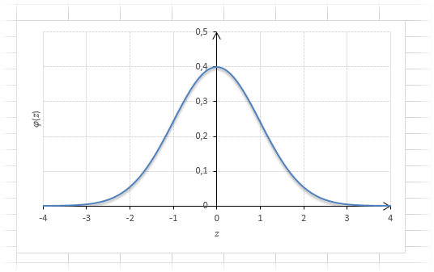

Центр, как и ожидалось, находится в точке 0. В этой же точке функция Гаусса достигает своего максимума, что соответствует принятию случайной величиной своего среднего значения (т.е. *x-m=0*). Плотность в этой точке равна 0,3989, что можно посчитать даже в уме, т.к. e0=1 и остается рассчитать только соотношение 1 на корень из 2 пи.

Таким образом, по графику хорошо видно, что значения, имеющие маленькие отклонения от средней, выпадают чаще других, а те, которые сильно отдалены от центра, встречаются значительно реже. Шкала оси абсцисс измеряется в стандартных отклонениях, что позволяет отвязаться от единиц измерения и получить универсальную структуру нормального распределения. Кривая Гаусса для нормированных данных отлично демонстрирует и другие свойства нормального распределения. Например, что оно является симметричным относительно оси ординат. В пределах ±1σ от средней арифметической сконцентрирована большая часть всех значений (прикидываем пока на глазок). В пределах ±2σ находятся большинство данных. В пределах ±3σ находятся почти все данные. Последнее свойство широко известно под названием **правило трех сигм**для нормального распределения.

Функция стандартного нормального распределения позволяет рассчитывать вероятности.

Функция стандартного нормального распределения

Понятное дело, вручную никто не считает. Все подсчитано и размещено в специальных таблицах, которые есть в конце любого учебника по статистике.

**Таблица нормального распределения**

Таблицы нормального распределения встречаются двух типов:

— таблица **плотности**;

— таблица **функции** (интеграла от плотности).

Таблица **плотности** используется редко. Тем не менее, посмотрим, как она выглядит. Допустим, нужно получить плотность для *z = 1*, т.е. плотность значения, отстоящего от матожидания на 1 сигму. Ниже показан кусок таблицы.

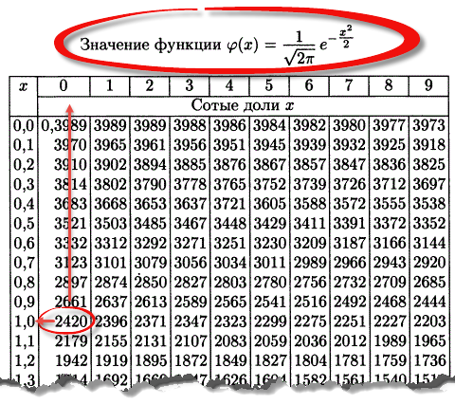

В зависимости от организации данных ищем нужное значение по названию столбца и строки. В нашем примере берем строку *1,0* и столбец *0*, т.к. сотых долей нет. Искомое значение равно 0,2420 (0 перед 2420 опущен).

Функция Гаусса симметрична относительно оси ординат. Поэтому *φ(z)= φ(-z)*, т.е. плотность для *1* тождественна плотности для *-1*, что отчетливо видно на рисунке.

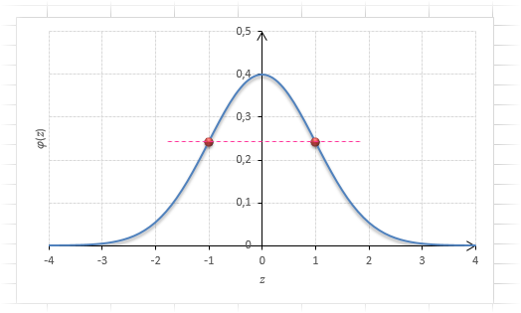

Чтобы не тратить зря бумагу, таблицы печатают только для положительных значений.

На практике чаще используют значения **функции** стандартного нормального распределения, то есть вероятности для различных *z*.

В таких таблицах также содержатся только положительные значения. Поэтому для понимания и нахождения **любых** нужных вероятностей следует знать **свойства стандартного нормального распределения**.

Функция *Ф(z)* симметрична относительно своего значения 0,5 (а не оси ординат, как плотность). Отсюда справедливо равенство:

Свойство 1

Это факт показан на картинке:

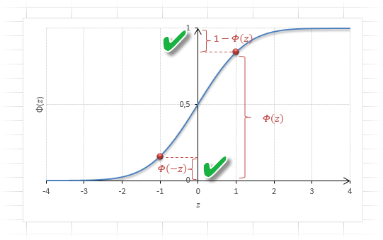

Значения функции *Ф(-z)* и *Ф(z)* делят график на 3 части. Причем верхняя и нижняя части равны (обозначены галочками). Для того, чтобы дополнить вероятность *Ф(z)* до 1, достаточно добавить недостающую величину *Ф(-z)*. Получится равенство, указанное чуть выше.

Если нужно отыскать вероятность попадания в интервал *(0; z)*, то есть вероятность отклонения от нуля в положительную сторону до некоторого количества стандартных отклонений, достаточно от значения функции стандартного нормального распределения отнять 0,5:

Свойство 2

Для наглядности можно взглянуть на рисунок.

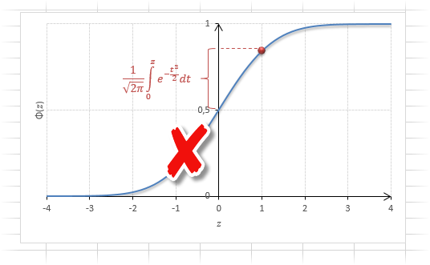

На кривой Гаусса, эта же ситуация выглядит как площадь от центра вправо до *z*.

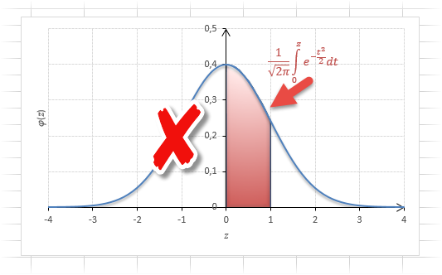

Довольно часто аналитика интересует вероятность отклонения в обе стороны от нуля. А так как функция симметрична относительно центра, предыдущую формулу нужно умножить на 2:

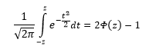

Рисунок ниже.

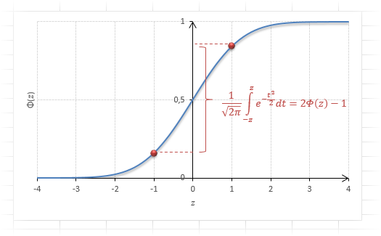

Под кривой Гаусса это центральная часть, ограниченная выбранным значением *–z* слева и *z* справа.

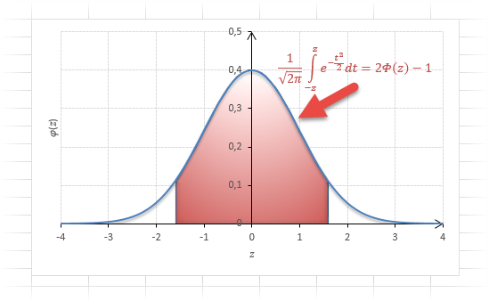

Указанные свойства следует принять во внимание, т.к. табличные значения редко соответствуют интересующему интервалу.

Для облегчения задачи в учебниках обычно публикуют таблицы для функции вида:

Функция стандартного нормального распределения

Если нужна вероятность отклонения в обе стороны от нуля, то, как мы только что убедились, табличное значение для данной функции просто умножается на 2.

Теперь посмотрим на конкретные примеры. Ниже показана таблица стандартного нормального распределения. Найдем табличные значения для трех *z*:1,64, 1,96 и 3.

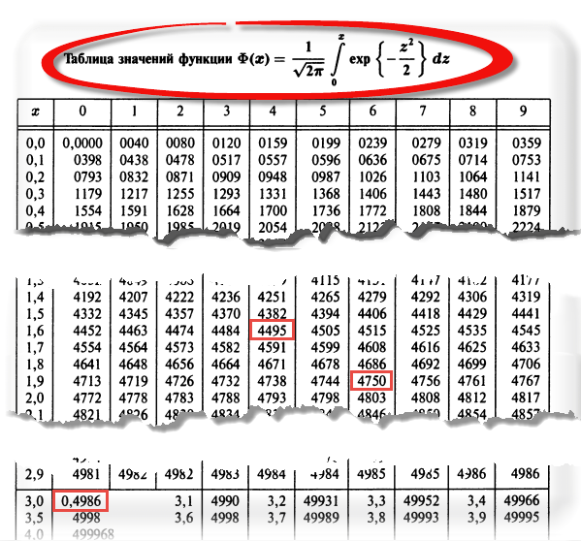

Как понять смысл этих чисел? Начнем с *z=1,64*, для которого табличное значение составляет *0,4495*. Проще всего пояснить смысл на рисунке.

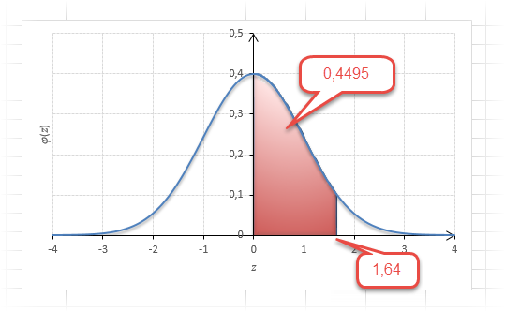

То есть вероятность того, что стандартизованная нормально распределенная случайная величина попадет в интервал от*0* до *1,64*, равна *0,4495*. При решении задач обычно нужно рассчитать вероятность отклонения в обе стороны, поэтому умножим величину *0,4495* на 2 и получим примерно 0,9. Занимаемая площадь под кривой Гаусса показана ниже.

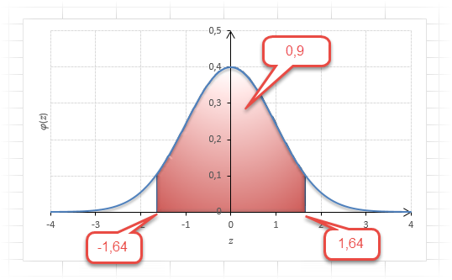

Таким образом, 90% всех нормально распределенных значений попадает в интервал *±1,64σ* от средней арифметической. Я не случайно выбрал значение *z=1,64*, т.к. окрестность вокруг средней арифметической, занимающая 90% всей площади, иногда используется для [проверки статистических гипотез](https://statanaliz.info/statistica/proverka-gipotez/chto-takoe-proverka-statisticheskoj-gipotezy/" \o "Выборочное наблюдение и проверка статистических гипотез. Введение" \t "_blank) и расчета доверительных интервалов. Если проверяемое значение не попадает в обозначенную область, то его наступление маловероятно (всего 10%).

Для проверки гипотез, однако, чаще используется интервал, накрывающий 95% всех значений. Половина вероятности от *0,95* – это *0,4750* (см. второе выделенное в таблице значение).

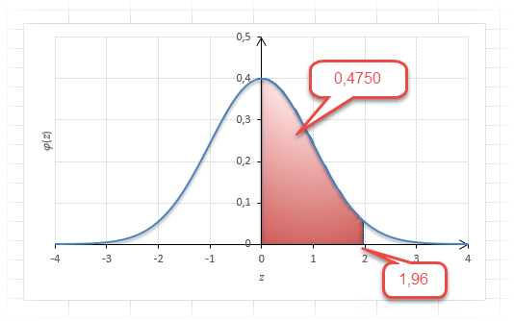

Для этой вероятности *z=1,96.* Т.е. в пределах почти *±2σ* от средней находится 95% значений. Только 5% выпадают за эти пределы.

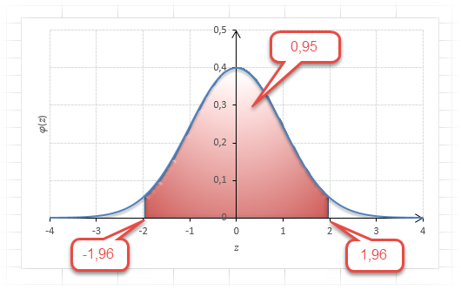

Еще одно интересное и часто используемое табличное значение соответствует *z=3*, оно равно по нашей таблице *0,4986*. Умножим на 2 и получим *0,997*. Значит, в рамках *±3σ* от средней арифметической заключены почти все значения.

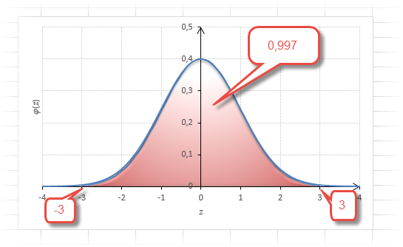

Так выглядит правило 3 сигм для нормального распределения на диаграмме.

С помощью статистических таблиц можно получить любую вероятность. Однако этот метод очень медленный, неудобный и сильно устарел. Сегодня все делается на компьютере. Далее переходим к практике расчетов в Excel.

**Нормальное распределение в Excel**

В Excel есть несколько функций для подсчета вероятностей или обратных значений нормального распределения.

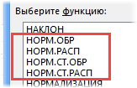

**Функция НОРМ.СТ.РАСП**

Функция **НОРМ.СТ.РАСП** предназначена для расчета плотности *ϕ(z)* или вероятности *Φ(z)* по нормированным данным (*z*).

*=НОРМ.СТ.РАСП(z;интегральная)*

***z****– значение стандартизованной переменной*

***интегральная****– если 0, то рассчитывается плотность*ϕ(z)*, если 1 – значение функции Ф(z), т.е. вероятность P(Z<z).*

Рассчитаем плотность и значение функции для различных *z: -3, -2, -1, 0, 1, 2, 3* (их укажем в ячейке А2).

Для расчета плотности потребуется формула =НОРМ.СТ.РАСП(A2;0). На диаграмме ниже – это красная точка.

Для расчета значения функции =НОРМ.СТ.РАСП(A2;1). На диаграмме – закрашенная площадь под нормальной кривой.



В реальности чаще приходится рассчитывать вероятность того, что случайная величина не выйдет за некоторые пределы от средней (в среднеквадратичных отклонениях, соответствующих переменной *z*), т.е. *P(|Z|<z)*.

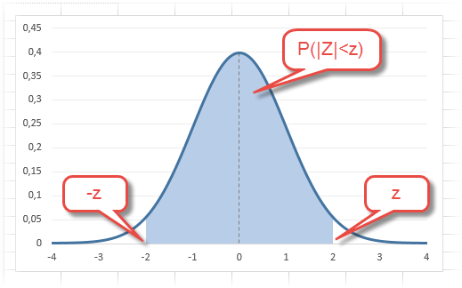

Определим, чему равна вероятность попадания случайной величины в пределы *±1z, ±2z и ±3z* от нуля. Потребуется формула *2Ф(z)-1*, в Excel =2\*НОРМ.СТ.РАСП(A2;1)-1.



На диаграмме отлично видны основные основные свойства нормального распределения, включая правило трех сигм. Функция **НОРМ.СТ.РАСП** – это автоматическая таблица значений функции нормального распределения в Excel.

Может стоять и обратная задача: по имеющейся вероятности *P(Z<z)* найти стандартизованную величину *z* ,то есть квантиль стандартного нормального распределения.

**Функция НОРМ.СТ.ОБР**

**НОРМ.СТ.ОБР** рассчитывает обратное значение функции стандартного нормального распределения. Синтаксис состоит из одного параметра:

*=НОРМ.СТ.ОБР(вероятность)*

***вероятность****– это вероятность.*

Данная формула используется так же часто, как и предыдущая, ведь по тем же таблицам искать приходится не только вероятности, но и квантили.

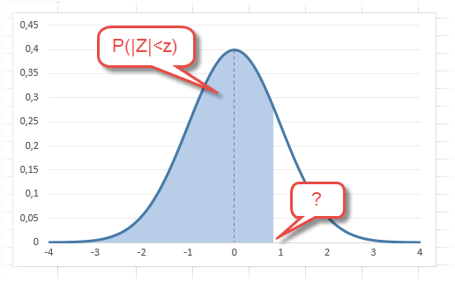

Например, при расчете доверительных интервалов задается доверительная вероятность, по которой нужно рассчитать величину *z*.

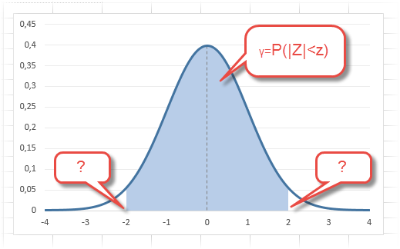

Учитывая то, что доверительный интервал состоит из верхней и нижней границы и то, что нормальное распределение симметрично относительно нуля, достаточно получить верхнюю границу (положительное отклонение). Нижняя граница берется с отрицательным знаком. Обозначим доверительную вероятность как *γ* (гамма), тогда верхняя граница доверительного интервала рассчитывается по следующей формуле.

Формула расчета предельного отклонения с помощью обратной функции нормального стандартного распределения

Рассчитаем в Excel значения *z* (что соответствует отклонению от средней в сигмах) для нескольких вероятностей, включая те, которые наизусть знает любой статистик: 90%, 95% и 99%. В ячейке B2 укажем формулу: =НОРМ.СТ.ОБР((1+A2)/2). Меняя значение переменной (вероятности в ячейке А2) получим различные границы интервалов.



Доверительный интервал для 95% равен 1,96, то есть почти 2 среднеквадратичных отклонения. Отсюда легко даже в уме оценить возможный разброс нормальной случайной величины. В общем, доверительным вероятностям 90%, 95% и 99% соответствуют доверительные интервалы ±1,64, ±1,96 и ±2,58 σ.

В целом функции НОРМ.СТ.РАСП и НОРМ.СТ.ОБР позволяют произвести любой расчет, связанный с нормальным распределением. Но, чтобы облегчить и уменьшить количество действий, в Excel есть несколько других функций. Например, для расчета доверительных интервалов средней можно использовать ДОВЕРИТ.НОРМ. Для проверки [статистической гипотезы](https://statanaliz.info/statistica/proverka-gipotez/chto-takoe-proverka-statisticheskoj-gipotezy/" \o "Выборочное наблюдение и проверка статистических гипотез. Введение" \t "_blank) о средней арифметической есть формула Z.ТЕСТ.

Рассмотрим еще пару полезных формул с примерами.

**Функция НОРМ.РАСП**

Функция **НОРМ.РАСП** отличается от **НОРМ.СТ.РАСП** лишь тем, что ее используют для обработки данных любого масштаба, а не только нормированных. Параметры нормального распределения указываются в синтаксисе.

*=НОРМ.РАСП(x;среднее;стандартное\_откл;интегральная)*

***x****– значение (или ссылка на ячейку), для которого рассчитывается плотность или значение функции нормального распределения*

***среднее****– математическое ожидание, используемое в качестве первого параметра модели нормального распределения*

***стандартное\_откл****– среднеквадратичное отклонение – второй параметр модели*

***интегральная****– если 0, то рассчитывается плотность, если 1 – то значение функции, т.е. P(X<x).*

Например, плотность для значения 15, которое извлекли из нормальной выборки с матожиданием 10, стандартным отклонением 3, рассчитывается так:

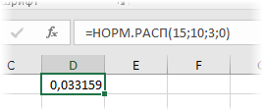

Если последний параметр поставить 1, то получим вероятность того, что нормальная случайная величина окажется меньше 15 при заданных параметрах распределения. Таким образом, вероятности можно рассчитывать напрямую по исходным данным.

**Функция НОРМ.ОБР**

Это квантиль нормального распределения, т.е. значение обратной функции. Синтаксис следующий.

*=НОРМ.ОБР(вероятность;среднее;стандартное\_откл)*

***вероятность****– вероятность*

***среднее****– матожидание*

***стандартное\_откл****– среднеквадратичное отклонение*

Назначение то же, что и у **НОРМ.СТ.ОБР**, только функция работает с данными любого масштаба.

Пример показан в ролике в конце статьи.

**Моделирование нормального распределения**

Для некоторых задач требуется генерация нормальных случайных чисел. Готовой функции для этого нет. Однако В Excel есть две функции, которые возвращают случайные числа: **СЛУЧМЕЖДУ**и **СЛЧИС.**Первая выдает случайные равномерно распределенные целые числа в указанных пределах. Вторая функция генерирует равномерно распределенные случайные числа между 0 и 1. Чтобы сделать искусственную выборку с любым заданным распределением, нужна функция **СЛЧИС**.

Допустим, для проведения эксперимента необходимо получить выборку из нормально распределенной генеральной совокупности с матожиданием 10 и стандартным отклонением 3. Для одного случайного значения напишем формулу в Excel.

=НОРМ.ОБР(СЛЧИС();10;3)

Протянем ее на необходимое количество ячеек и нормальная выборка готова.

Для моделирования стандартизованных данных следует воспользоваться НОРМ.СТ.ОБР.

Процесс преобразования равномерных чисел в нормальные можно показать на следующей диаграмме. От равномерных вероятностей, которые генерируются формулой СЛЧИС, проведены горизонтальные линии до графика функции нормального распределения. Затем от точек пересечения вероятностей с графиком опущены проекции на горизонтальную ось.

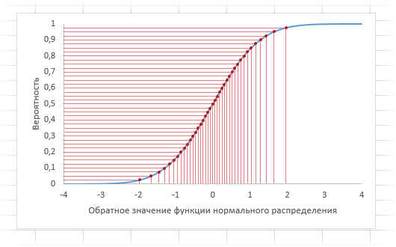

На выходе получаются значения с характерной концентрацией около центра. Вот так обратный прогон через функцию нормального распределения превращает равномерные числа в нормальные. Excel позволяет за несколько секунд воспроизвести любое количество выборок любого размера.

Как обычно, прилагаю ролик, где все вышеописанное показывается в действии.